Họ và tên: Trần Chí Bình
MSSV: B2509651
Nhóm: 05
Nhiệm vụ 2.2: Xử lý lỗi phần mềm cơ bản
Mô tả ngắn lỗi: khi mở file trên Notepad++ hiện ra nhưng vùng nội dung trắng tinh, chuột quay vòng tròn. Hoặc không hiện ra phần mềm NotePad++, file vẫn mở như không hiện bất kì một chữ nào
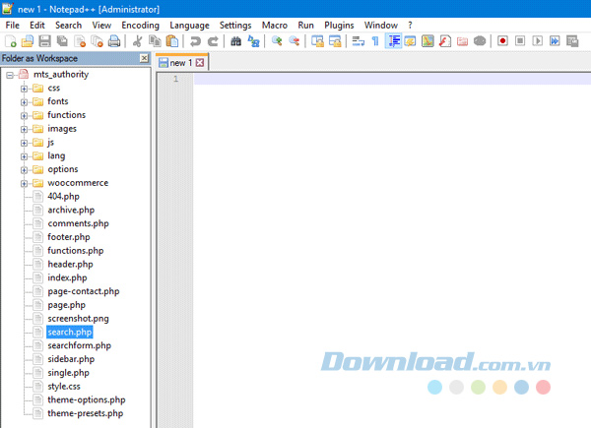
Nguồn ảnh Google
- Các giải pháp khắc phụ do AI đề xuất:
- Tắt tính năng Tô màu cú pháp (Quan trọng nhất)
- Sử dụng phiên bản Notepad++ 64-bit
- Sử dụng công cụ thay thế (VS Code)

- Thực hiên giải pháp do AI đề xuất:

Khi ta thực hiện đề xuất sử dụng một công cụ thay thế như VS Code để mở cùng một file đó:
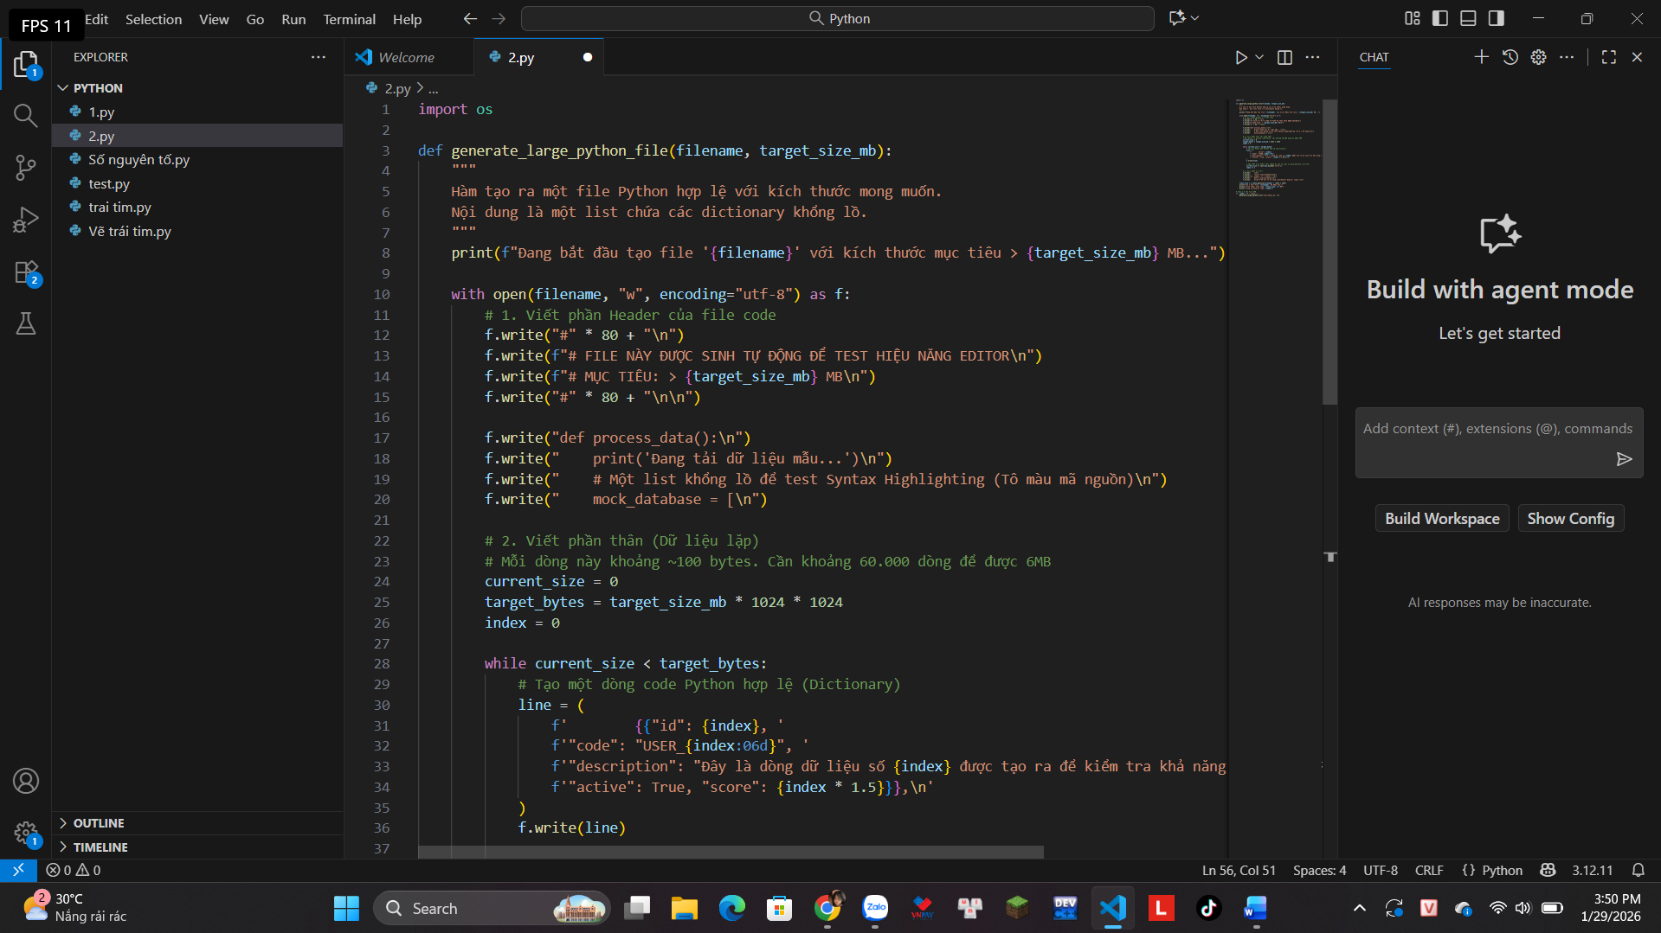
Kết quả cho giải pháp do AI đề xuất là thành công.

Nguồn: AI Gemini

